**实验一：调试程序debug.exe的使用**

**实验学时：2 实验类型：验证**

**一、目的与任务**

1、掌握debug.exe常用命令的功能；

2、通过debug.exe编写指令序列，并能够调试简单的程序。

**二、内容、要求与安排方式**

1、内容、要求

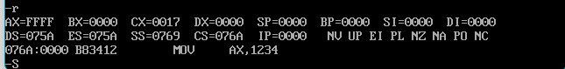1）启动DEBUG（开始菜单->cmd），用“R”命令显示各寄存器值,记录并说明DEBUG的初始工作环境。

2）认真学习"D"命令、“E”命令、“R”命令的功能、应用、命令格式、各种显示信息及含义，自行设计操作进行，掌握它们的用法，要求做到能对不同地址中的内容和寄存器进行熟练的检查和修改。记录练习的操作和过程，解释结果；说明各个寄存器的初值以及段地址、偏移地址的意义，确实掌握地址与其中存放的数据之间的关系。

3）阅读下列源程序指令，填写运行结果。再用“A”命令输入这些源程序指令(运行结果部分不输入):

地址 目标代码 源程序指令运行结果

说明：程序中的段地址CS和DS，由DEBUG确定，不另外设置。

1. 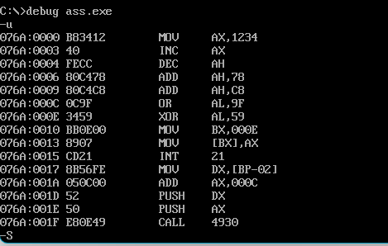用“U”命令反汇编这段程序，再与原输入指令对照检查，记录并解释两者差别。

B. 根据汇编结果，将各条指令的存放地址及目标代码分别填入上面的地址和目标代码栏中，分析目标代码，体会操作码与操作数之间的关系。

C. 用“T”命令单步执行这段程序，核对运行结果和各标志位的设置，熟悉它们的表示形式。

D. 设置IP到程序开始地址，用“G”命令设置断点（任选），执行这段程序，检测运行结果。改变不同断点方式多次重复这一步，总结体会断点选择的目的性与应用技巧。

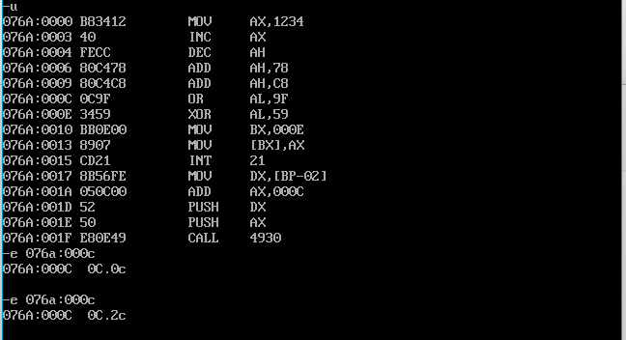E. 将 OR AL，9FH 指令修改为 SUB AL,9FH（提示：这两条指令的机器码长度相同，可以查看其机器码的区别，用内存单元修改指令“E”进行修改），比较指令代码和运行结果的不同。

更改前结果：



更改后结果：

F. 根据反汇编和程序运行过程IP的变化，详细分析指令地址、目标代码、程序指令、指令代码存放规律之间的关系，深入理解程序存储原理与控制器自动控制执行的机理。

4）自编指令段，学习每一种寻址方式的传送指令，算术、逻辑运算指令及对标志位的影响。记录指令的设计、目的及结果。

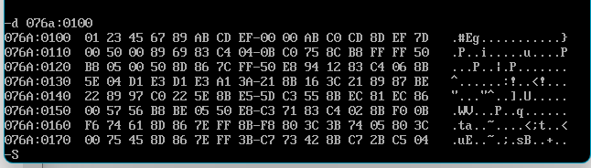5）用“E”命令从cs:0100开始设置一段字符数据“0123456789ABCDEF0000”，再用“U”命令反汇编这一段数据，分析并体会计算机中程序与数据之间、数据与字符之间的关系。

2、实验安排方式：每组1人，独立完成上机实验

**三、实验设备**

1、所用设备：安装Windows XP 系统的PC机一台

2、消耗性器材：无

注意：电子版文件命名为 “学号-姓名-实验*.doc” ；

实验下课前提交电子版给班长，班长统计未提交同学名单，一并发至邮箱759146642@qq.com；